波动光学复习题
一、选择题
1、3162
在真空中波长为λ的单色光，在折射率为n的透明介质中从A沿某路径传播到B，若A、B两点相位差为3π，则此路径AB的光程为
(A) 1.5 λ． (B) 1.5 λ/ n．
(C) 1.5 n λ． (D) 3 λ． ［ A ］
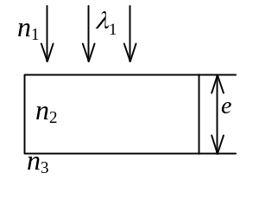
2、3664
如图所示，平行单色光垂直照射到薄膜上，经上下两表面反射的两束光发生干涉，若薄膜的厚度为e，并且 n₁＜n₂＞n₃，λ₁为入射光在折射率为n₁的媒质中的波长，则两束反射光在相遇点的相位差为
(A) 2πn₂e / ( n₁ λ₁)． (B)[4πn₁e / ( n₂ λ₁)] + π．
(C) [4πn₂e / ( n₁ λ₁) ]+ π． (D) 4πn₂e / ( n₁ λ₁)． ［ C ］
3、3665
真空中波长为的单色光，在折射率为n的均匀透明媒质中，从A点沿某一路径传播到B点，路径的长度为l．A、B两点光振动相位差记为Δφ，则
(A) l＝3 λ / 2，Δφ＝3π． (B) l＝3 λ / (2n)，Δφ＝3nπ．
(C) l＝3 λ / (2n)，Δφ＝3π． (D) l＝3nλ / 2，Δφ＝3nπ． ［ C ］
4、3165
在相同的时间内，一束波长为λ的单色光在空气中和在玻璃中
(A) 传播的路程相等，走过的光程相等．
(B) 传播的路程相等，走过的光程不相等．
(C) 传播的路程不相等，走过的光程相等．
(D) 传播的路程不相等，走过的光程不相等． ［ C ］
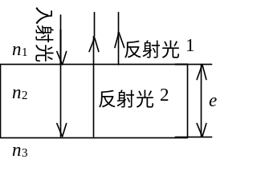
5、3163
单色平行光垂直照射在薄膜上，经上下两表面反射的两束光发生干涉，如图所示，若薄膜的厚度为e，且n₁＜n₂＞n₃，λ₁为入射光在n₁中的波长，则两束反射光的光程差为
(A) 2n₂e． (B) 2n₂ e − λ₁ / (2n₁)．
(C) 2n₂ e − n₁ λ₁ / 2． (D) 2n₂ e − n₂ λ₁ / 2．［ C ］
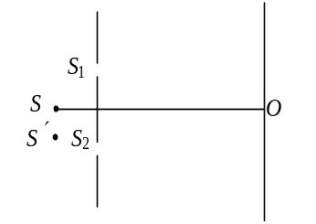
6、3612
在双缝干涉实验中，若单色光源S到两缝S₁、S₂距离相等，则观察屏上中央明条纹位于图中O处．现将光源S向下移动到示意图中的S′位置，则
(A) 中央明条纹也向下移动，且条纹间距不变．
(B) 中央明条纹向上移动，且条纹间距不变．
(C) 中央明条纹向下移动，且条纹间距增大．
(D) 中央明条纹向上移动，且条纹间距增大． ［ A ］
7、3172
在双缝干涉实验中，为使屏上的干涉条纹间距变大，可以采取的办法是
(A) 使屏靠近双缝．
(B) 使两缝的间距变小．
(C) 把两个缝的宽度稍微调窄．
(D) 改用波长较小的单色光源． ［ B ］
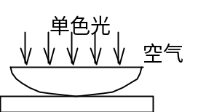
8、3345
如图，用单色光垂直照射在观察牛顿环的装置上．当平凸透镜垂直向上缓慢平移而远离平面玻璃时，可以观察到这些环状干涉条纹
(A) 向右平移． (B) 向中心收缩．
(C) 向外扩张． (D) 静止不动．
(E) 向左平移． ［ B ］

9、5531
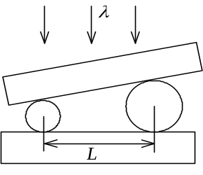
如图所示，两个直径有微小差别的彼此平行的滚柱之间的距离为L，夹在两块平晶的中间，形成空气劈形膜，当单色光垂直入射时，产生等厚干涉条纹．如果滚柱之间的距离L变小，则在L范围内干涉条纹的
- 数目减少，间距变大．
- 数目不变，间距变小．
- 数目增加，间距变小．
(D) 数目减少，间距不变． ［ B ］
10、3516
在迈克耳孙干涉仪的一支光路中，放入一片折射率为n的透明介质薄膜后，测出两束光的光程差的改变量为一个波长λ，则薄膜的厚度是
(A) λ / 2． (B) λ / (2n)．
(C) λ / n． (D) 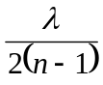． ［ D ］
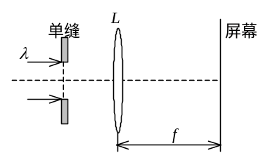
11、3356
在如图所示的单缝夫琅禾费衍射实验中，若将单缝沿透镜光轴方向向透镜平移，则屏幕上的衍射条纹
(A) 间距变大．
(B) 间距变小．
(C) 不发生变化．
- 间距不变，但明暗条纹的位置交替变化．［ C ］
12、3631
在夫琅禾费单缝衍射实验中，对于给定的入射单色光，当缝宽度变小时，除中央亮纹的中心位置不变外，各级衍射条纹
(A) 对应的衍射角变小． (B) 对应的衍射角变大．
(C) 对应的衍射角也不变． (D) 光强也不变． ［ B ］
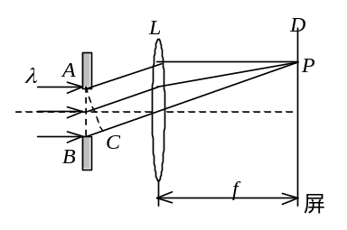
13、3355
一束波长为λ的平行单色光垂直入射到一单缝AB上，装置如图．在屏幕D上形成衍射图样，如果P是中央亮纹一侧第一个暗纹所在的位置，则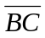的长度为
(A) λ / 2． (B) λ．
(C) 3λ / 2 ． (D) 2λ ． ［ B ］

14、3523
波长为λ的单色平行光垂直入射到一狭缝上，若第一级暗纹的位置对应的衍射角为θ=±π / 6，则缝宽的大小为
(A) λ / 2． (B) λ．
(C) 2λ． (D) 3 λ ． ［ C ］
15、3213
一束白光垂直照射在一光栅上，在形成的同一级光栅光谱中，偏离中央明纹最远的是
(A) 紫光． (B) 绿光． (C) 黄光． (D) 红光． ［ D ］
16、3215
若用衍射光栅准确测定一单色可见光的波长，在下列各种光栅常数的光栅中选用哪一种最好？
(A) 5.0×10⁻¹ mm． (B) 1.0×10⁻¹ mm．
(C) 1.0×10⁻² mm． (D) 1.0×10⁻³ mm． ［ D ］
17、3636
在光栅光谱中，假如所有偶数级次的主极大都恰好在单缝衍射的暗纹方向上，因而实际上不出现，那么此光栅每个透光缝宽度a和相邻两缝间不透光部分宽度b的关系为
(A) a=b． (B) a=b．
(C) a=2b． (D) a=3 b． ［ B ］
18、3368
一束光强为I₀的自然光垂直穿过两个偏振片，且此两偏振片的偏振化方向成45°角，则穿过两个偏振片后的光强I为
(A) 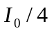 ． (B) I₀ / 4．
(C) I ₀ / 2． (D) I₀ / 2． ［ B ］
19、3246
一束光是自然光和线偏振光的混合光，让它垂直通过一偏振片．若以此入射光束为轴旋转偏振片，测得透射光强度最大值是最小值的5倍，那么入射光束中自然光与线偏振光的光强比值为
(A) 1 / 2． (B) 1 / 3．
(C) 1 / 4． (D) 1 / 5． ［ A ］
20、3542
如果两个偏振片堆叠在一起，且偏振化方向之间夹角为60°，光强为I₀的自然光垂直入射在偏振片上，则出射光强为
(A) I₀ / 8． (B) I₀ / 4．
(C) 3 I₀ / 8． (D) 3 I₀ / 4． ［ A ］
21、3173
在双缝干涉实验中，用单色自然光，在屏上形成干涉条纹．若在两缝后放一个偏振片，则
(A) 干涉条纹的间距不变，但明纹的亮度加强．
(B) 干涉条纹的间距不变，但明纹的亮度减弱．
(C) 干涉条纹的间距变窄，且明纹的亮度减弱．
(D) 无干涉条纹． ［ B ］
22、3538
两偏振片堆叠在一起，一束自然光垂直入射其上时没有光线通过．当其中一偏振片慢慢转动180°时透射光强度发生的变化为：
(A) 光强单调增加．
(B) 光强先增加，后又减小至零．
(C) 光强先增加，后减小，再增加．
(D) 光强先增加，然后减小，再增加，再减小至零． ［ B ］
23、3369
三个偏振片P₁，P₂与P₃堆叠在一起，P₁与P₃的偏振化方向相互垂直，P₂与P₁的偏振化方向间的夹角为30°．强度为I₀的自然光垂直入射于偏振片P₁，并依次透过偏振片P₁、P₂与P₃，则通过三个偏振片后的光强为
(A) I₀ / 4． (B) 3 I₀ / 8．
(C) 3I₀ / 32． (D) I₀ / 16． ［ C ］
24、3545
三个偏振片P₁，P₂与P₃堆叠在一起，P₁与P₃的偏振化方向相互垂直，P₂与P₁的偏振化方向间的夹角为30°．强度为I₀的自然光垂直入射于偏振片P₁，并依次透过偏振片P₁、P₂与P₃，则通过三个偏振片后的光强为
(A) I₀ / 4． (B) 3 I₀ / 8．
(C) 3I₀ / 32． (D) I₀ / 16． ［ D ］
25、3639
自然光以布儒斯特角由空气入射到一玻璃表面上，反射光是
(A) 在入射面内振动的完全线偏振光．
(B) 平行于入射面的振动占优势的部分偏振光．
(C) 垂直于入射面振动的完全线偏振光．
(D) 垂直于入射面的振动占优势的部分偏振光． ［ C ］
二、填空题
26、3167
如图所示，假设有两个同相的相干点光源S₁和S₂，发出波长为λ的光．A是它们连线的中垂线上的一点．若在S₁与A之间插入厚度为e、折射率为n的薄玻璃片，则两光源发出的光在A点的相位差Δφ＝_2π (n −1) e / λ _．若已知λ＝500 nm，n＝1.5，A点恰为第四级明纹中心，则e＝____4×10³__nm．(1 nm =10⁻⁹ m)
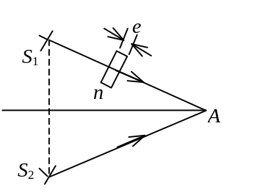
27、3620
用波长为λ的单色光垂直照射置于空气中的厚度为e折射率为1.5的透明薄膜，两束反射光的光程差δ ＝_3e +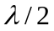 或 3e ____．
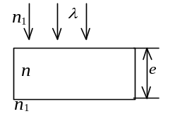
28、3668
波长为λ的平行单色光垂直照射到如图所示的透明薄膜上，膜厚为e，折射率为n，透明薄膜放在折射率为n₁的媒质中，n₁＜n，则上下两表面反射的两束反射光在相遇处的相位差 Δφ＝__[( 4ne / λ )–1 ]π 或 [( 4ne / λ) +1)π __．
29、3175
用一定波长的单色光进行双缝干涉实验时，欲使屏上的干涉条纹间距变大，可采用的方法是： (1)__使两缝间距变小．_____． (2) ____使屏与双缝之间的距离变大．_．
30、3682
把双缝干涉实验装置放在折射率为n的媒质中，双缝到观察屏的距离为D，两缝之间的距离为d (d<<D)，入射光在真空中的波长为λ，则屏上干涉条纹中相邻明纹的间距是____ Dλ / (dn) ________．
31、3690
波长为λ的平行单色光垂直地照射到劈形膜上，劈形膜的折射率为n，第二条明纹与第五条明纹所对应的薄膜厚度之差是___3λ / (2n)______．
32、3511
用波长为λ的单色光垂直照射到空气劈形膜上，从反射光中观察干涉条纹，距顶点为L处是暗条纹．使劈尖角θ 连续变大，直到该点处再次出现暗条纹为止．劈尖角的改变量Δθ是____λ / (2L) ______．
33、3378
光强均为I₀的两束相干光相遇而发生干涉时，在相遇区域内有可能出现的最大光强是____4I₀ __．
34、3712
在迈克耳孙干涉仪的一条光路中，插入一块折射率为n，厚度为d的透明薄片．插入这块薄片使这条光路的光程改变了___2( n – 1) d __．
35、3201
若在迈克耳孙干涉仪的可动反射镜M移动0.620 mm过程中，观察到干涉条纹移动了2300条，则所用光波的波长为___539.1____nm．(1 nm=10⁻⁹ m)
36、3203
用迈克耳孙干涉仪测微小的位移．若入射光波波长λ＝628.9 nm，当动臂反射镜移动时，干涉条纹移动了2048条，反射镜移动的距离d＝__0.644mm _．
37、0461
波长为 600 nm的单色平行光，垂直入射到缝宽为a=0.60 mm的单缝上，缝后有一焦距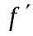=60 cm的透镜，在透镜焦平面上观察衍射图样．则：中央明纹的宽度为__1.2 mm __，两个第三级暗纹之间的距离为__3.6 mm__．(1 nm=10^{﹣9} m)
38、3207
在单缝的夫琅禾费衍射实验中，屏上第三级暗纹对应于单缝处波面可划分为______6_____ 个半波带，若将缝宽缩小一半，原来第三级暗纹处将是____第一级明(只填“明”也可以) ___纹．
39、0464
He－Ne激光器发出λ=632.8 nm (1nm=10⁻⁹ m)的平行光束，垂直照射到一单缝上，在距单缝3 m远的屏上观察夫琅禾费衍射图样，测得两个第二级暗纹间的距离是10 cm，则单缝的宽度a=___7.6×10⁻² mm __．
40、3209
波长为λ的单色光垂直入射在缝宽a=4 λ的单缝上．对应于衍射角ϕ=30°，单缝处的波面可划分为______4_____个半波带．
41、3633
将波长为λ的平行单色光垂直投射于一狭缝上，若对应于衍射图样的第一级暗纹位置的衍射角的绝对值为θ，则缝的宽度等于_____λ / sinθ _____．
42、3217
一束单色光垂直入射在光栅上，衍射光谱中共出现5条明纹．若已知此光栅缝宽度与不透明部分宽度相等，那么在中央明纹一侧的两条明纹分别是第_____一 ____级和第____三_____级谱线．
43、3731
波长为λ=550 nm(1nm=10⁻⁹m)的单色光垂直入射于光栅常数d=2×10⁻⁴ cm的平面衍射光栅上，可能观察到光谱线的最高级次为第__________3______级．
44、3638
波长为500 nm(1nm=10⁻⁹m)的单色光垂直入射到光栅常数为1.0×10⁻⁴ cm的平面衍射光栅上，第一级衍射主极大所对应的衍射角ϕ =____30°____．
45、5655
若光栅的光栅常数d、缝宽a和入射光波长λ都保持不变，而使其缝数N增加，则光栅光谱的同级光谱线将变得________更窄更亮_________．

46、5660
如图，P₁、P₂为偏振化方向间夹角为α 的两个偏振片．光强为I₀的平行自然光垂直入射到P₁表面上，则通过P₂的光强I＝___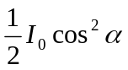___．若在P₁、P₂之间插入第三个偏振片P₃，则通过P₂的光强发生了变化．实验发现，以光线为轴旋转P₂，使其偏振化方向旋转一角度θ后，发生消光现象，从而可以推算出P₃的偏振化方向与P₁的偏振化方向之间的夹角α′＝___α＋θ－π (或 α＋θ－90°) __．(假设题中所涉及的角均为锐角，且设α′ <α)．
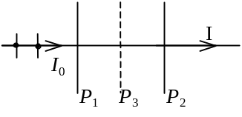
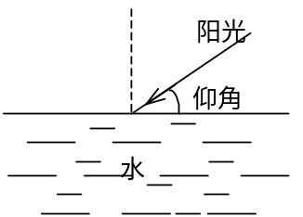
47、5235
如果从一池静水(n＝1.33)的表面反射出来的太阳光是线偏振的，那么太阳的仰角(见图)大致等于____37°___．在这反射光中的矢量的方向应__垂直于入射面__．

48、3240
某一块火石玻璃的折射率是1.65，现将这块玻璃浸没在水中（n=1.33）。欲使从这块玻璃表面反射到水中的光是完全偏振的，则光由水射向玻璃的入射角应为____51.1°______．
49、3238
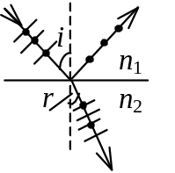
如图所示，一束自然光入射到折射率分别为n₁和n₂的两种介质的交界面上，发生反射和折射．已知反射光是完全偏振光，那么折射角r的值为____
π / 2－arctg(n₂ / n₁) __．

50、3808
光的干涉和衍射现象反映了光的____波动__性质．光的偏振现像说明光波是____横_____波．
三、计算题
51、3651
薄钢片上有两条紧靠的平行细缝，用波长λ＝546.1 nm (1 nm=10⁻⁹ m)的平面光波正入射到钢片上．屏幕距双缝的距离为D＝2.00 m，测得中央明条纹两侧的第五级明条纹间的距离为Δx＝12.0 mm．
(1) 求两缝间的距离．
(2) 从任一明条纹(记作0)向一边数到第20条明条纹，共经过多大距离？
(3) 如果使光波斜入射到钢片上，条纹间距将如何改变？
52、3613
在图示的双缝干涉实验中，若用薄玻璃片(折射率n₁＝1.4)覆盖缝S₁，用同样厚度的玻璃片(但折射率n₂＝1.7)覆盖缝S₂，将使原来未放玻璃时屏上的中央明条纹处O变为第五级明纹．设单色光波长λ＝480 nm(1nm=10⁹m)，求玻璃片的厚度d(可认为光线垂直穿过玻璃片)．
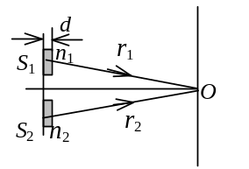
53、3659
图示一牛顿环装置，设平凸透镜中心恰好和平玻璃接触，透镜凸表面的曲率半径是R＝400 cm．用某单色平行光垂直入射，观察反射光形成的牛顿环，测得第5个明环的半径是0.30 cm．
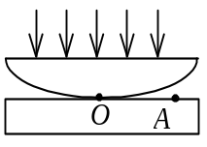
(1) 求入射光的波长．
(2) 设图中OA＝1.00 cm，求在半径为OA的范围内可观察到的明环数目。

54、3660
用波长为500 nm (1 nm=10⁻⁹ m)的单色光垂直照射到由两块光学平玻璃构成的空气劈形膜上．在观察反射光的干涉现象中，距劈形膜棱边l = 1.56 cm的A处是从棱边算起的第四条暗条纹中心．
(1) 求此空气劈形膜的劈尖角θ；
(2) 改用600 nm的单色光垂直照射到此劈尖上仍观察反射光的干涉条纹，A处是明条纹还是暗条纹？
(3) 在第(2)问的情形从棱边到A处的范围内共有几条明纹？几条暗纹？
55、3628
用白光垂直照射置于空气中的厚度为0.50 μm的玻璃片．玻璃片的折射率为1.50．在可见光范围内(400 nm ~ 760 nm)哪些波长的反射光有最大限度的增强？ (1 nm=10⁻⁹ m)
56、3348
折射率为1.60的两块标准平面玻璃板之间形成一个劈形膜(劈尖角θ 很小)．用波长λ＝600 nm (1 nm =10⁻⁹ m)的单色光垂直入射，产生等厚干涉条纹．假如在劈形膜内充满n =1.40的液体时的相邻明纹间距比劈形膜内是空气时的间距缩小Δl＝0.5 mm，那么劈尖角θ 应是多少？
57、3221
一束平行光垂直入射到某个光栅上，该光束有两种波长的光，λ₁=440 nm，λ₂=660 nm (1 nm = 10⁻⁹ m)．实验发现，两种波长的谱线(不计中央明纹)第二次重合于衍射角ϕ=60°的方向上．求此光栅的光栅常数d．
58、3737
氢放电管发出的光垂直照射在某光栅上，在衍射角ϕ =41°的方向上看到λ₁=656.2 nm和λ₂=410.1 nm(1nm=10⁻⁹μ)的谱线相重合，求光栅常数最小是多少？
59、0470
用每毫米300条刻痕的衍射光栅来检验仅含有属于红和蓝的两种单色成分的光谱．已知红谱线波长λ_{R}在 0.63─0.76μm范围内，蓝谱线波长λ_{B}在0.43─0.49 μm范围内．当光垂直入射到光栅时，发现在衍射角为24.46°处，红蓝两谱线同时出现．
(1) 在什么角度下红蓝两谱线还会同时出现？
(2) 在什么角度下只有红谱线出现？
60、5662
钠黄光中包含两个相近的波长λ₁=589.0 nm和λ₂=589.6 nm．用平行的钠黄光垂直入射在每毫米有 600条缝的光栅上，会聚透镜的焦距f=1.00 m．求在屏幕上形成的第2级光谱中上述两波长λ₁和λ₂的光谱之间的间隔Δl．(1 nm =10⁻⁹ m)
61、5536
设光栅平面和透镜都与屏幕平行，在平面透射光栅上每厘米有5000条刻线，用它来观察钠黄光（λ=589 nm）的光谱线．
(1)当光线垂直入射到光栅上时，能看到的光谱线的最高级次k_{m}是多少？
(2)当光线以30°的入射角（入射线与光栅平面的法线的夹角）斜入射到光栅上时，能看到的光谱线的最高级次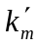 是多少？ (1nm=10⁻⁹m)
62、3530
一衍射光栅，每厘米200条透光缝，每条透光缝宽为a=2×10⁻³ cm，在光栅后放一焦距f=1 m的凸透镜，现以λ=600 nm (1 nm=10⁻⁹ m)的单色平行光垂直照射光栅，求：
(1) 透光缝a的单缝衍射中央明条纹宽度为多少？
(2) 在该宽度内，有几个光栅衍射主极大？

63、3766
将两个偏振片叠放在一起，此两偏振片的偏振化方向之间的夹角为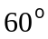，一束光强为I₀的线偏振光垂直入射到偏振片上，该光束的光矢量振动方向与二偏振片的偏振化方向皆成30°角．
(1) 求透过每个偏振片后的光束强度；
(2) 若将原入射光束换为强度相同的自然光，求透过每个偏振片后的光束强度．
64、3767
一束光强为I₀的自然光垂直入射在三个叠在一起的偏振片P₁、P₂、P₃上，已知P₁与P₃的偏振化方相互垂直．
(1) 求P₂与P₃的偏振化方向之间夹角为多大时，穿过第三个偏振片的透射光强为I₀ / 8；
(2) 若以入射光方向为轴转动P₂，当P₂转过多大角度时，穿过第三个偏振片的透射光强由原来的I₀ / 8单调减小到I₀ /16？此时P₂、P₁的偏振化方向之间的夹角多大？
65、3779
两偏振片P₁、P₂叠在一起．强度相同的自然光和线偏振光混合而成的光束垂直入射在偏振片上．测得穿过P₁后的透射光强为入射光强的1 / 2；相继穿过P₁、P₂之后透射光强为入射光强的1 / 4．若忽略P₁、P₂对各自可透过的分量的反射和吸收，将它们看作理想的偏振片．试问：
(1) 入射光中线偏振光的光矢量振动方向与P₁的偏振化方向间夹角θ为多大？
(2) P₁、P₂的偏振化方向之间的夹角a为多大？
(3) 测量结果仍如前，但考虑到每个偏振片实际上对可透分量的光有10%的吸收率，试再求夹角θ、α．
答案
一、选择题
1、A 2、C 3、C 4、C 5、C 6、B 7、B 8、B 9、B
10、D 11、C 12、B 13、B 14、C 15、D 16、D 17、B 18、B
19、A 20、A 21、B 22、B 23、C 24、D 25、C
二、填空题
26、3167
2π (n −1) e / λ ； 4×10³
27、3620
3e + 或 3e
28、3668
[( 4ne / λ )–1 ]π 或 [( 4ne / λ) +1)π
29、3175
(1) 使两缝间距变小． ； (2) 使屏与双缝之间的距离变大．
30、3682
Dλ / (dn)
31、3690
3λ / (2n)
32、3511
λ / (2L)
33、3378
4I₀
34、3712
2( n – 1) d
35、3201
539.1
36、3203
0.644mm
37、0461
1.2 mm ； 3.6 mm
38、3207
6 ； 第一级明(只填“明”也可以)
39、0464
7.6×10⁻² mm
40、3209
4
41、3633
λ / sinθ
42、3217
一 ； 三
43、3731
3
44、3638
30°
45、5655
更窄更亮
46、5660
； α＋θ－π (或 α＋θ－90°)
47、5235
37° ； 垂直于入射面
48、3240
51.1°
49、3238
π / 2－arctg(n₂ / n₁)
50、3808
波动 ； 横
三、计算题
51、3651
解：(1) x＝ 2kDλ / d
d = 2kDλ /Δx
此处 k＝５
∴ d＝10 Dλ / Δx＝0.910 mm
(2) 共经过20个条纹间距，即经过的距离
l＝20 Dλ / d＝24 mm
(3) 不变
52、3613
解：原来， δ = r₂－r₁= 0
覆盖玻璃后， δ＝( r₂ + n₂d – d)－(r₁ + n₁d－d)＝5λ
∴ (n₂－n₁)d＝5λ
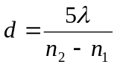
= 8.0×10⁻⁶ m
53、3659
解：(1) 明环半径 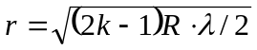
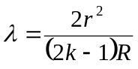＝5×10⁻⁵ cm (或500 nm)
(2) (2k－1)＝2 r² / (Rλ)
对于r＝1.00 cm， k＝r² / (Rλ)＋0.5＝50.5
故在OA范围内可观察到的明环数目为50个．
54、3660
解：(1) 棱边处是第一条暗纹中心，在膜厚度为e₂＝λ处是第二条暗纹中心，依此可知第
四条暗纹中心处，即A处膜厚度 e₄=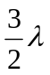
∴ 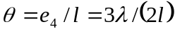＝4.8×10⁻⁵ rad
(2) 由上问可知A处膜厚为 e₄＝3×500 / 2 nm＝750 nm
对于λ＇＝600 nm的光，连同附加光程差，在A处两反射光的光程差为
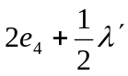，它与波长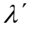之比为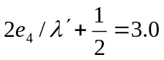．所以A处是明纹。
(3) 棱边处仍是暗纹，A处是第三条明纹，所以共有三条明纹，三条暗纹．
55、3628
解：加强， 2ne+λ = kλ，
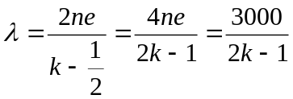 nm
k = 1， λ₁ = 3000 nm，
k = 2， λ₂ = 1000 nm，
k = 3， λ₃ = 600 nm，
k = 4， λ₄ = 428.6 nm，
k = 5， λ₅ = 333.3 nm．
∴ 在可见光范围内，干涉加强的光的波长是
λ＝600 nm 和λ＝428.6 nm．
56、3348
解：空气劈形膜时，间距 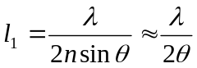
液体劈形膜时，间距 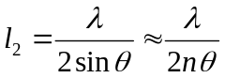
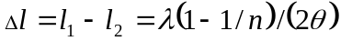
∴ θ = λ ( 1 – 1 / n ) / ( 2Δl )＝1.7×10⁻⁴ rad
57、3221
解：由光栅衍射主极大公式得
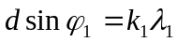
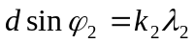
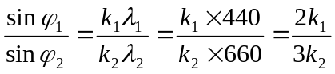
当两谱线重合时有 ϕ₁= ϕ₂
即 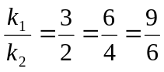 ．．．．．．．
两谱线第二次重合即是
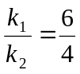， k₁=6， k₂=4
由光栅公式可知d sin60°=6λ₁
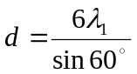=3.05×10⁻³ mm
58、3737
解： (a+b) sinϕ = k λ
在ϕ =41°处， k₁λ₁= k₂λ₂
k₂ / k₁ =λ₁ / λ₂ =656.2 / 410.1=8 / 5=16 / 10=24 / 15= ........
取k₁=5，k₂=8，即让λ₁的第5级与λ₂的第8级相重合
∴ a＋b= k₁λ₁/sinϕ =5×10⁻⁴ cm
59、0470
解：∵ a+b= (1 / 300) mm = 3.33 μm
(1) (a + b) sinψ =kλ
∴ kλ= (a + b) sin24.46°= 1.38 μm
∵ λ_{R}=0.63─0.76 μm；λ_{B}＝0.43─0.49 μm
对于红光，取k=2 , 则 λ_{R}=0.69 μm
对于蓝光，取k=3, 则 λ_{B}=0.46 μm
红光最大级次 k_{max}= (a + b) / λ_{R}=4.8,
取k_{max}=4则红光的第4级与蓝光的第6级还会重合．设重合处的衍射角为ψ′ , 则
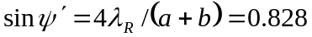
∴ ψ′=55.9°
(2) 红光的第二、四级与蓝光重合，且最多只能看到四级，所以纯红光谱的第一、三级
将出现．
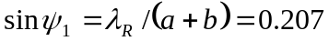 ψ₁ = 11.9°
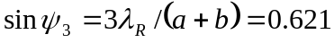 ψ₃ = 38.4°
60、5662
解：光栅常数 d = (1/600) mm = (10⁶/600) nm
Δ l
f
L
O
λ₁，λ₂
G
θ₁
θ₂
=1667 nm
据光栅公式，λ₁ 的第2级谱线
dsinθ₁ =2λ₁
sinθ₁ =2λ₁/d = 2×589/1667 = 0.70666
θ₁ = 44.96°
λ₂ 的第2级谱线 dsinθ₂ =λ₂
sinθ₂ =2λ₂ /d = 2×589.6 /1667 = 0.70738
θ₂ = 45.02°
两谱线间隔 Δ l = f (tgθ₂ －tgθ₁ )
=1.00×10³ ( tg 45.02°－tg 44.96°) = 2.04 mm
61、5536
解：光栅常数d=2×10⁻⁶ m
(1) 垂直入射时，设能看到的光谱线的最高级次为k_{m}，则据光栅方程有
dsinθ = k_{m}λ
∵ sinθ ≤１ ∴ k_{m}λ / d ≤1 ， ∴ k_{m}≤d / λ=3.39
∵ k_{m}为整数,有 k_{m}=3
(2) 斜入射时，设能看到的光谱线的最高级次为，则据斜入射时的光栅方程有
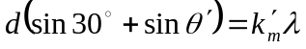
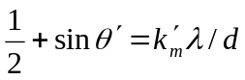
∵ sinθ＇≤1 ∴ 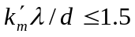
∴ 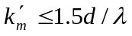=5.09
∵ 为整数，有 =5
62、3530
解：(1) a sinϕ = kλ tgϕ = x / f
当x<< f时，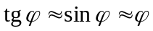, a x / f = kλ , 取k= 1有
x= f l / a= 0.03 m
∴中央明纹宽度为 Δx= 2x= 0.06 m
(2) ( a + b) sin ϕ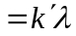
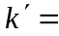( a＋b) x / (f λ)= 2.5
取k ′= 2，共有k ′= 0，±1，±2 等5个主极大
63、3766
解：(1) 透过第一个偏振片的光强I₁
I₁＝I₀ cos²30°
＝3 I₀ / 4
透过第二个偏振片后的光强I₂， I₂＝I₁cos²60°
＝3I₀ / 16
(2) 原入射光束换为自然光，则
I₁＝I₀ / 2
I₂＝I₁cos²60°＝I₀ / 8
64、3767
解：(1) 透过P₁的光强 I₁＝I₀ / 2
设P₂与P₁的偏振化方向之间的夹角为θ，则透过P₂后的光强为
I₂＝I₁ cos²θ = (I₀ cos²θ ) / 2
透过P₃后的光强为
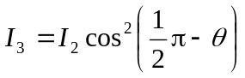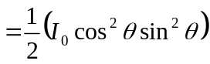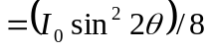
由题意可知I₃＝I₀ / 8，则θ＝45°．
(2) 转动P₂，若使I₃＝I₀ / 16,则P₁与P₂偏振化方向的夹角θ＝22.5°
P₂转过的角度为(45°－22.5°)＝22.5° ．
65、3779
解：设I₀为入射光中自然光的强度，I₁、I₂分别为穿过P₁和连续穿过P₁、P₂的强度．
(1) 由题意，入射光强为2I₀，
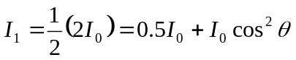
得 cos²θ＝1 / 2， θ ＝45°
(2) I₂＝(0.5I₀＋I₀cos²45°) cos²α =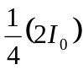
得 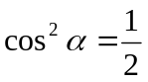 , α＝45°
(3)  
 